RELATÓRIO DE PROJETO: ESTAÇÕES METEOROLÓGICAS IOT
Monitoramento Distribuído com ESP32, MQTT, InfluxDB e Grafana
Integrantes:
Antony Felipe Lampa - 837795
Felipe Granvile - 837662
Gabriel Reverso Pereira - 837789
Otávio Ribeiro - 838807
Vitor Ferraz Marini - 837771

1. Introdução
Este projeto consiste na implementação de um sistema de monitoramento climático e diagnóstico de hardware baseado em Internet das Coisas (IoT). O sistema simula três estações meteorológicas autônomas, operando com microcontroladores ESP32 e sensores barométricos BMP280 para coleta em tempo real de temperatura, pressão atmosférica e estimativa de altitude.
Os dados coletados são transmitidos via protocolo MQTT para um broker central, ingeridos por um serviço em Go, armazenados no banco temporal InfluxDB v2 e exibidos em dashboards interativos no Grafana. Além da telemetria climática, a solução inclui monitoramento contínuo de integridade do microcontrolador (health-check) e suporte a atualizações remotas de firmware via Over-The-Air (OTA).
2. Problema
O problema central resolvido por este projeto é a necessidade de coletar, centralizar e visualizar dados climáticos de múltiplos pontos físicos distintos de forma independente, evitando a distorção gerada por médias globais que mascaram microclimas locais.
Em conjunto, o projeto soluciona a dificuldade de manutenção e supervisão operacional de múltiplos dispositivos em campo, resolvendo:
- A segregação estrita dos dados por estação, garantindo que cada ESP32 mantenha seu histórico e métricas isolados.
- A detecção de falhas de hardware, oscilações de sinal Wi-Fi e consumo excessivo de memória RAM sem necessidade de inspeção manual.
- A atualização de software de múltiplos dispositivos de forma remota (OTA), eliminando a necessidade de conexão física individual via cabo para manutenção.
3. Arquitetura
O sistema adota uma arquitetura em camadas orientada a eventos sob o modelo Publish/Subscribe:
- Borda (Edge): Três placas ESP32 efetuam a leitura periódica do sensor BMP280 (I2C) a cada 5 segundos e publicam tópicos de telemetria e health-check.
- Mensageria (Broker): Eclipse Mosquitto (porta 1883) atua como intermediário assíncrono para distribuição segura das mensagens.
- Ingestão (Subscriber): Microsserviço em Go que consome as publicações MQTT, valida os payloads JSON e persiste os dados no InfluxDB via Line Protocol.
- Armazenamento (TSDB): InfluxDB v2.7 armazena as séries temporais no bucket 'sensors', particionadas por tags de sensor.
- Visualização e Gerenciamento: Grafana 11 com consultas Flux para exibição analítica em tempo real, e servidor Go HTTP para envio de comandos e binários OTA.
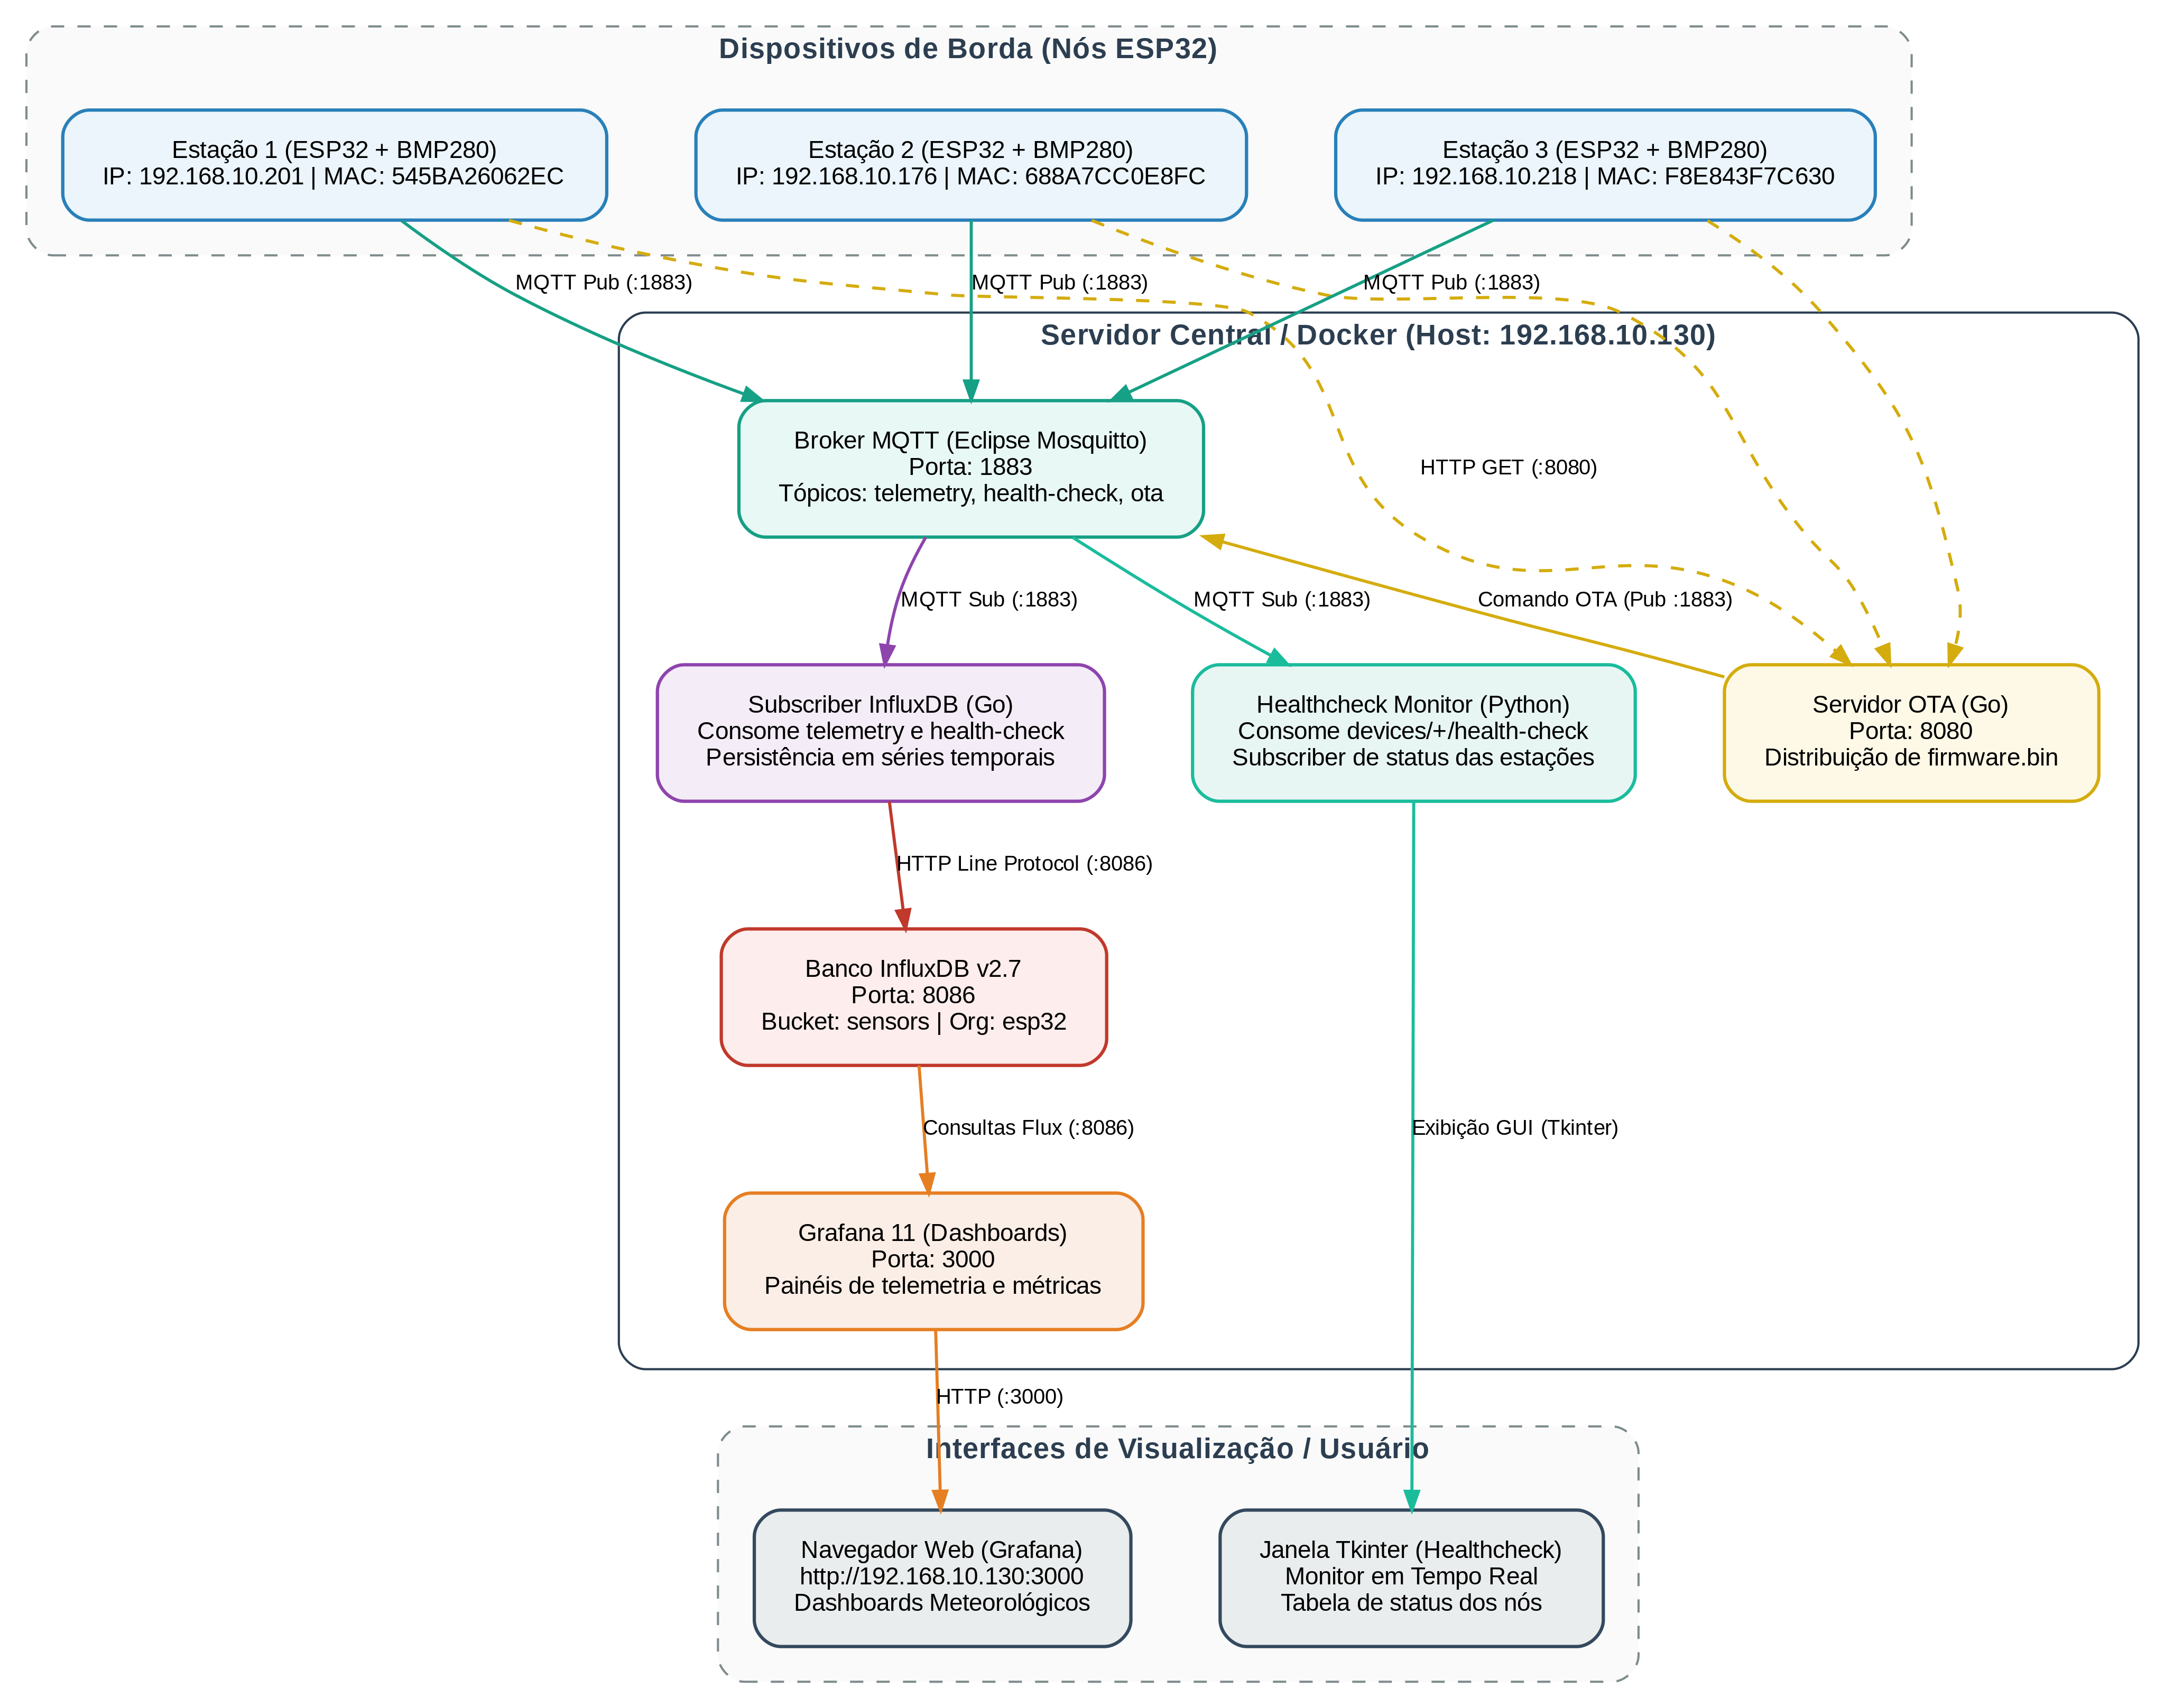
Figura 1: Diagrama da Arquitetura do Sistema, Serviços e Topologia de Rede
4. Tecnologias
As tecnologias e ferramentas empregadas no desenvolvimento do projeto compreendem:
Camada / Componente | Tecnologia | Versão / Padrão | Função
Microcontrolador | ESP32-WROOM-32 | Xtensa Dual-Core | Processamento local e comunicação sem fio
Sensor de Pressão/Temp. | Bosch BMP280 | I2C (0x76) | Medição de temperatura, pressão e altitude
Ambiente de Firmware | PlatformIO / C++ | Arduino Framework | Código-fonte embarcado e tarefas FreeRTOS
Broker de Mensagens | Eclipse Mosquitto | 2.0 (MQTT 3.1.1) | Roteamento assíncrono de tópicos
Serviço de Ingestão | Go (Golang) | Go 1.22+ | Processamento concorrente e escrita no InfluxDB
Banco de Dados | InfluxDB | 2.7 (TSDB / Flux) | Armazenamento temporal indexado por tags
Painéis de Visualização | Grafana | 11.1.0 | Dashboards em tempo real com auto-refresh
Servidor de Atualização | Go (Golang) | HTTP / REST | Distribuição de binários e orquestração OTA
Conteinerização | Docker & Compose | Compose v2 | Provisionamento e isolamento de microsserviços
5. Modelo de Dados
A modelagem define os contratos de comunicação MQTT e a persistência estruturada no InfluxDB.
5.1. Tópicos e Payloads MQTT
- devices/{sensor_id}/telemetry: {"temperature": 29.01, "pressure": 946.33, "altitude": 572.7, "timestamp": 1789841151}
- devices/{sensor_id}/health-check: {"status": 1, "rssi": -41, "free_heap": 209896, "uptime_ms": 579608, "timestamp": 1789841151}
- devices/broadcast ou devices/{sensor_id}/ota: {"url": "http://192.168.10.130:8080/firmware/firmware.bin", "version": "1.2.0", "size": 1022384, "md5": "e3b0c44298fc1c149afbf4c8996fb92427ae41e4649b934ca495991b7852b855"}
5.2. Estrutura no InfluxDB
Measurement | Tags (Indexadas) | Fields (Campos) | Unidade
telemetry | sensor_id, sensor_model | temperature, pressure, altitude | °C, hPa, m
healthcheck | sensor_id, sensor_model | status, rssi, free_heap, uptime_ms | 1/0, dBm, Bytes, ms
6. Segurança
A segurança da aplicação foi estruturada nos seguintes pilares:
- Isolamento de Microsserviços: Comunicação entre Subscriber, InfluxDB e Mosquitto realizada via rede interna do Docker, sem exposição externa desnecessária de portas de banco.
- Autenticação no InfluxDB: Utilização de Bearer Token de 48 bytes em Base64 configurado via variáveis de ambiente seguras (.env).
- Integridade e Rollback no OTA: Validação de integridade via checksum MD5 e tamanho de binário. O ESP32 utiliza esquema de partição flash dupla com rollback automático caso o novo firmware falhe na inicialização.
- Controle de Acesso no Grafana: Desabilitação de autocadastro público (GF_USERS_ALLOW_SIGN_UP=false) e permissões granulares de visualização.
7. Dashboard
Foram construídos dois dashboards no Grafana com provisionamento automático, respeitando a premissa de individualidade de cada uma das 3 estações meteorológicas:
7.1. Dashboard 1: Estações Meteorológicas - BMP280
Apresenta cards com a última medição de Temperatura (°C), Pressão Atmosférica (hPa) e Altitude Estimada (m) por estação, gráficos de séries temporais com linhas individuais por placa e tabela comparativa consolidada.
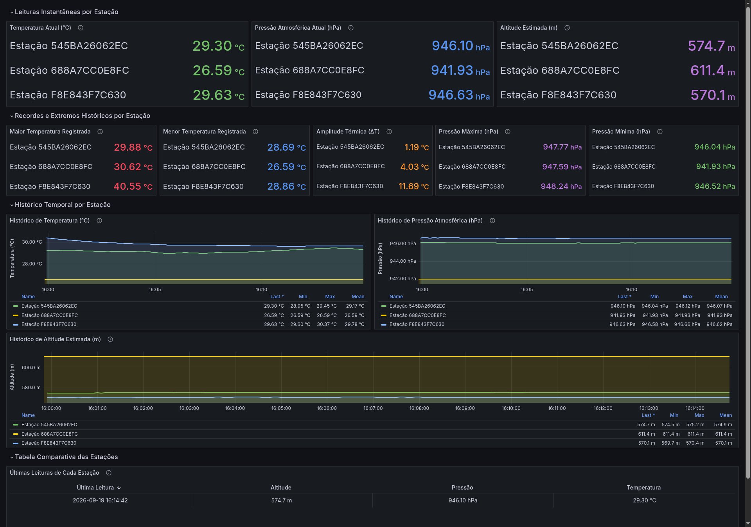
Figura 2: Dashboard de Monitoramento Climático das Estações Meteorológicas
7.2. Dashboard 2: Diagnóstico e Saúde dos ESP32
Exibe o status de operação das estações (Online/Erro), manômetros de qualidade de sinal Wi-Fi (RSSI em dBm), monitoramento de memória RAM Heap livre (detecção de memory leaks), uptime contínuo e histórico de estabilidade.
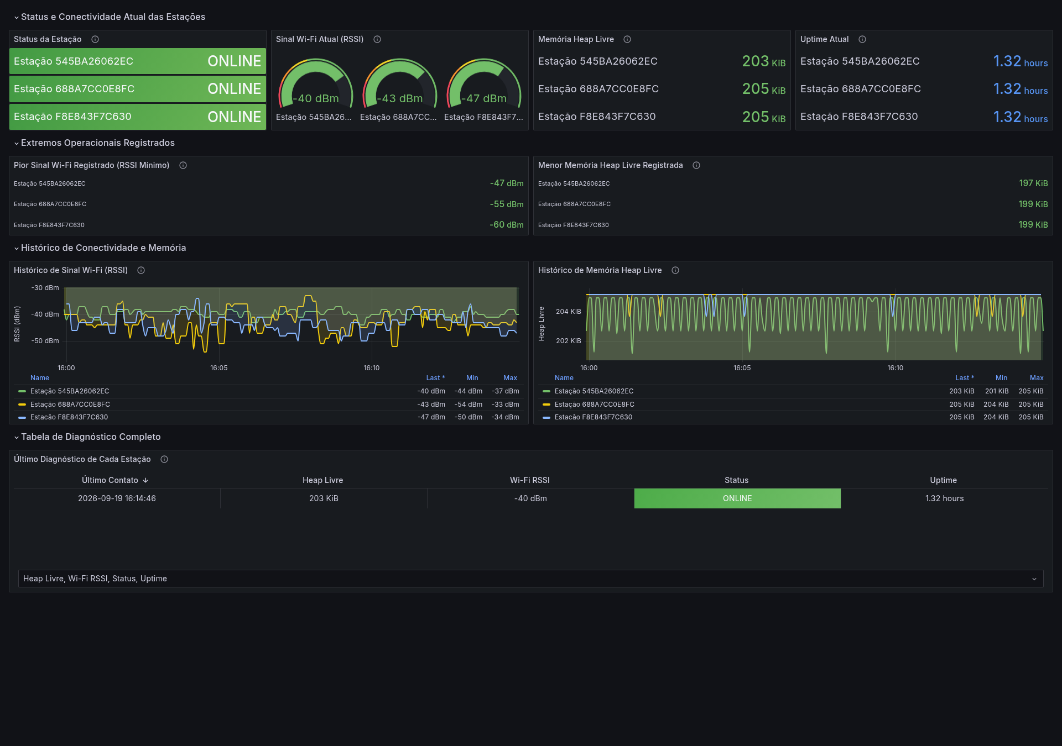
Figura 3: Dashboard de Diagnóstico e Saúde dos ESP32 (Health-check)
8. Testes
Os testes realizados contemplaram:
- Teste de Ingestão e Concorrência: Validação de transmissão simultânea das três placas a cada 5 segundos sem perda de mensagens.
- Teste de Resiliência de Conexão: Simulação de interrupção e restabelecimento do broker MQTT, com reconexão automática das placas sem travamentos.
- Teste de Atualização OTA Broadcast: Disparo de comando OTA em 'devices/broadcast'. As três estações realizaram o download do binário v1.2.0, verificação de hash e reinicialização com sucesso.
- Calibração de Unidades e Nomenclatura no Grafana: Ajuste da unidade de altitude para 'lengthm' (metros) e padronização dos rótulos para 'Estação {MAC}'.
9. Resultados
A tabela a seguir apresenta os dados consolidados obtidos durante os testes com as três estações em operação simultânea:
Estação (MAC) | IP Local | FW | Temp. (°C) | Pressão (hPa) | Altitude (m) | Wi-Fi RSSI | Heap Livre
545BA26062EC | 192.168.10.201 | v1.2.0 | 29.01 | 946.33 | 572.7 m | -41 dBm | 205 KiB
688A7CC0E8FC | 192.168.10.176 | v1.2.0 | 26.59 | 941.93 | 611.4 m | -43 dBm | 205 KiB
F8E843F7C630 | 192.168.10.218 | v1.2.0 | 34.85 | 947.22 | 564.9 m | -53 dBm | 205 KiB
A análise dos resultados demonstrou:
• Leituras térmicas distintas entre os nós (26.59°C a 34.85°C), validando a importância da segregação dos microclimas;
• Estabilidade total de memória livre (~205 KiB), sem indício de vazamentos;
• Conectividade Wi-Fi robusta (-41 a -53 dBm) com atualização em tempo real a cada 5 segundos.
10. Conclusão
O projeto alcançou plenamente seus objetivos. A arquitetura desacoplada (MQTT, Go, InfluxDB e Grafana) comprovou sua eficácia para a telemetria distribuída de estações meteorológicas, garantindo integridade dos dados, individualidade das medições climáticas e alta confiabilidade operacional.
A implementação dos dashboards de monitoramento e health-check, somada ao suporte de atualizações OTA seguras, fornece uma base completa e escalável, pronta para adição de novos sensores e expansão para mais estações no campo.

